**Кикило Авдаким (Kikiło Awdakim)**

20 июля 1799 г – крестный отец Анны Барбары, Кикил Яна и Агафии с деревни Клинники (НИАБ 136-13-938, лист 243, №30/1799-р коп)).

21 января 1806 г – крещение сына Максыма Клемента (НИАБ 136-13-894, лист 59, №3/1806-р (ориг)).

**НИАБ 136-13-938:** Лист 243. **Метрическая запись №30/1799-р (коп).**

(См. тж. НИАБ 136-13-894, лист 39, №32/1799-р (ориг); РГИА 823-2-18, лист 271, №31/1799-р (коп))

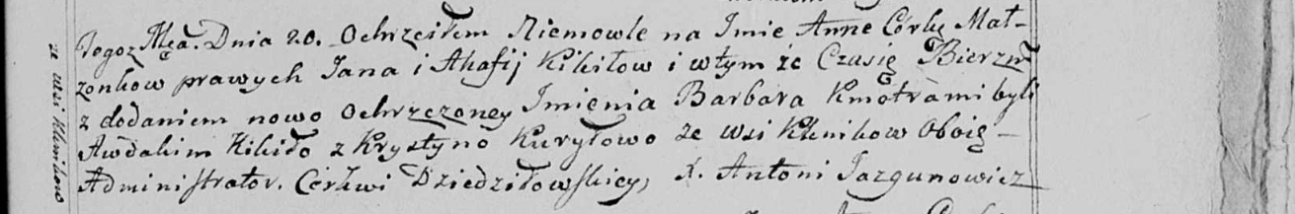

Дедиловичская Покровская церковь. 20 августа 1799 года. Метрическая запись о крещении.

Kikiłowna Anna Barbara – дочь родителей с деревни Клинники.

Kikiło Jan – отец.

Kikiłowa Ahafija – мать.

Kikiło Awdakim – кум, с деревни Клинники.

Kuryłowa Krystyna - кума, с деревни Клинники.

Jazgunowicz Antoni – ксёндз.

**НИАБ 136-13-894:** Лист 59. **Метрическая запись №3/1806-р (ориг).**

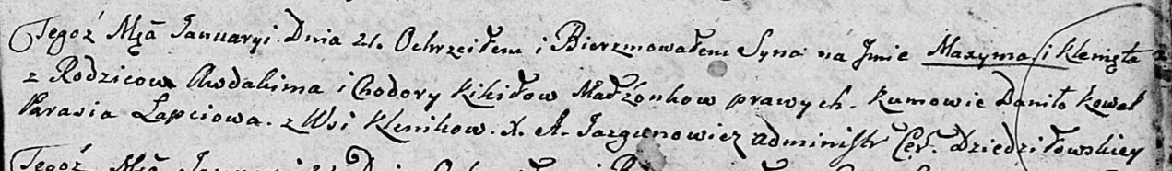

Дедиловичская Покровская церковь. 21 января 1806 года. Метрическая запись о крещении.

Kikiło Maxym Klemęt – сын родителей с деревни Клинники.

Kikiło Awdakim – отец.

Kikiło Chodora – мать.

Kowal Daniło – кум.

Łapciowa Parasia – кума.

Jazgunowicz Antoni – ксёндз.